UBND THÀNH PHỐ HỒ CHÍ MINH | CỘNG HÒA XÃ HỘI CHỦ NGHĨA VIỆT NAM
TRƯỜNG CAO ĐẲNG KỸ THUẬT | Độc lập - Tự do - Hạnh phúc
LÝ TỰ TRỌNG TP. HỒ CHÍ MINH

ĐỀ THI KẾT THÚC HỌC PHẦN LÝ THUYẾT
HỌC KỲ: I NĂM HỌC: 2015 – 2016

Bậc đào tạo: trung cấp chuyên nghiệp
Học phần: CÔNG NGHỆ CHẾ TẠO MÁY 2
Lớp: 14TC-CKT,P Ngày thi: ____ / ____ / 2016
Thời gian thi: 90 phút (không kể thời gian phát đề)
Đề số 2
(Thí sinh không được sử dụng tài liệu)

Câu 1: (3 điểm)
Trình bày các biện pháp công nghệ khi bào và xọc.
Câu 2: (2,5 điểm)
Trình bày các các phương pháp cắt và chọn dụng cụ cắt, chế độ cắt khi tiện mặt trụ ngoài.
Câu 3: (2 điểm)
Trình bày tính công nghệ trong kết cấu dạng trục và nêu trình tự gia công các bề mặt của chi tiết dạng trục.
Câu 4: (2,5 điểm)
Trình bày tính công nghệ trong kết cấu, vật liệu, phôi dùng khi chế tạo các chi tiết dạng hộp và bảng yêu cầu kỹ thuật cơ bản cần đạt đượckhi gia công họ hộp.

_______Hết_______

GHI CHÚ: CÁN BỘ COI THI KHÔNG ĐƯỢC GIẢI THÍCH GÌ THÊM.

TRƯỞNG KHOA TRƯỞNG BỘ MÔN GIẢNG VIÊN RA ĐỀ
(Ký tên và ghi rõ họ tên) (Ký tên và ghi rõ họ tên) (Ký tên và ghi rõ họ tên)

Trần Đình Khải Trần Đình Khải

UBND THÀNH PHỐ HỒ CHÍ MINH | CỘNG HÒA XÃ HỘI CHỦ NGHĨA VIỆT NAM
TRƯỜNG CAO ĐẲNG KỸ THUẬT | Độc lập - Tự do - Hạnh phúc
LÝ TỰ TRỌNG TP. HỒ CHÍ MINH

ĐÁP ÁN ĐỀ THI KẾT THÚC HỌC PHẦN LÝ THUYẾT
HỌC KỲ: I NĂM HỌC: 2015 – 2016

Bậc đào tạo: trung cấp chuyên nghiệp
Học phần: CÔNG NGHỆ CHẾ TẠO MÁY 2
Lớp: 14TC-CKT,P Ngày thi: ____ / ____ / 2016
Thời gian thi: 90 phút (không kể thời gian phát đề)
Đề số 2
(Thí sinh không được sử dụng tài liệu)

CÂU 1 (2 điểm): Trình bày các biện pháp công nghệ khi bào và xọc.
Câu | Ý | Đáp án | Điểm
1 | Các biện pháp công nghệ khi bào và xọc | Các chi tiết gia công bằng bào hay xọc thường được gá đặt theo dấu vạch sẵn hoặc rà gá cắt thử. Phương pháp gá đặt này rất tốn thời gian và chỉ dùng trong sản xuất đơn chiếc.  Trong sản xuất hàng loạt để tăng năng suất gia công, người ta còn sử dụng đồ gá để gá đặt chi tiết và cữ để gá đặt dụng cụ cắt.  Đối với các chi tiết lớn, phức tạp để có thể cắt đồng thời nhiều mặt khác nhau phải gia công trên máy bào giường.  Để có thể khử hết biến dạng do ứng suất bên trong gây nên, khi yêu cầu độ chính xác cao, người ta phải tách thành hai nguyên công thô và tinh riêng biệt.  Nếu thực hiện hai bước thô và tinh trên một nguyên công thì sau khi gia công thô người ta thường nới lỏng các mỏ kẹp và vặn lại với lực nhẹ hơn để gia công tinh. | 1 đ
1 | Các biện pháp công nghệ khi bào và xọc | Để tăng năng suất khi bào nói chung và nhất là trên các máy bào giường người ta có thể dùng các biện pháp sau đây:  - Các chi tiết hẹp nên gá nối tiếp thành hàng dọc theo phương chuyển động cắt  - Dùng nhiều đầu dao cùng cắt (hình 2.1 a)  - Dùng nhiều dao trên một đầu dao. Phương pháp này chủ yếu dùng trên máy bào giường có nhiều ụ dao, trên mỗi ụ dao lắp được từ hai đến ba dao. Dao có thể gá theo cách phân chia chiều sâu cắt (hình 2.1 b)  - Dùng đồ gá để gá đặt chi tiết và cữ để gá dao nhanh (đã nói trên).  - Dùng phương pháp bào tinh mỏng bằng dao rộng bản. | 0,5 đ
1 |  | 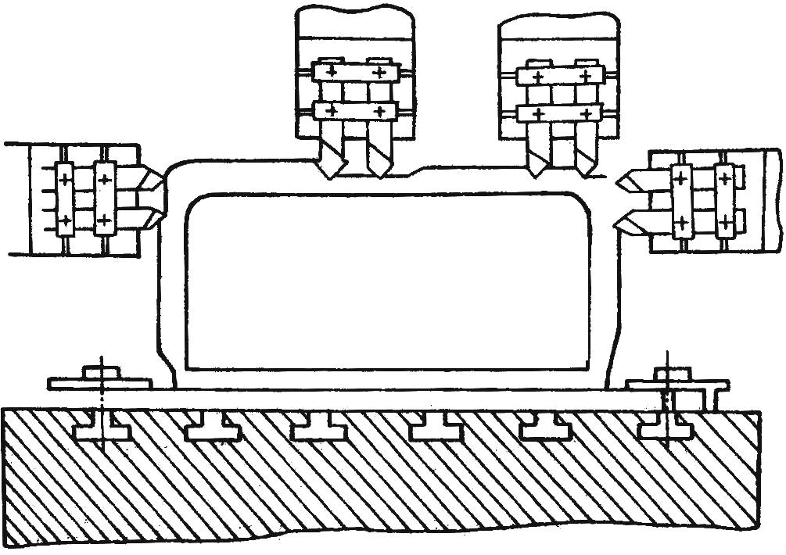  b)  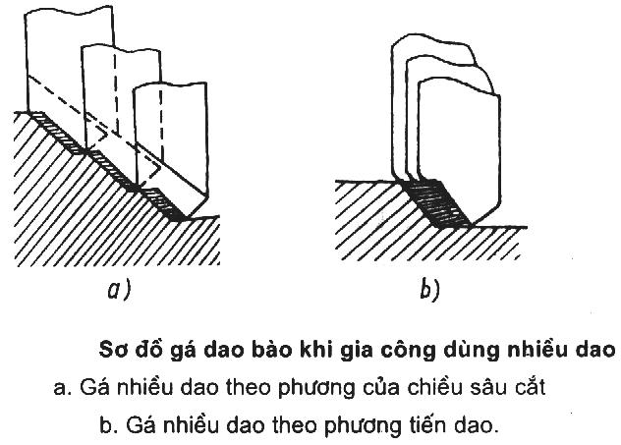  a)  Hình 2.1 | 0,5đ

CÂU 2 (2 điểm): Trình bày các các phương pháp cắt và chọn dụng cụ cắt, chế độ cắt khi tiện mặt trụ ngoài.
Câu | Ý | Đáp án | Điểm
2 | Các phương pháp cắt khi tiện | Phương pháp cắt có liên quan rất nhiều đến năng suất và chất lượng.  Khi tiện thô các mặt trụ ngoài có thể:  - Cắt theo lớp  - Cắt từng đoạn (tầng)  - Cắt phối hợp | 0,5 đ
2 | Chọn dụng cụ cắt và chế độ cắt | Khi tiện thô, lực cắt lớn cần chọn phần cắt đủ cứng vững, có khả năng chịu lực lớn. Chọn t, S lớn để giảm số lần cắt, giảm chiều dài đường cắt và nâng cao được năng suất. | 0,25 đ
2 | Chọn dụng cụ cắt và chế độ cắt | Ngược lại khi tiện tinh phải chọn t vừa đủ, vì nếu quá lớn thì nhiệt cắt sẽ lớn, ảnh hưởng đến chất lượng gia công; còn lượng S phải phù hợp với độ nhám bề mặt cần đạt được, S cũng không nên quá nhỏ để ảnh hưởng đến năng suất mà đôi khi còn bị trượt, gây rung động ảnh hưởng đến chất lượng gia công. | 0,25 đ
2 | Chọn dụng cụ cắt và chế độ cắt | Ngoài ra cần thiết phải tưới dung dịch trơn nguội tạo điều kiện cắt tốt để có thể nâng cao chất lượng và năng suất gia công. | 0,25 đ
2 | Chọn dụng cụ cắt và chế độ cắt | Để tiện mỏng gia công lần cuối, có thể dùng dao hợp kim cứng hoặc dao kim cương, lưỡi cắt phải mài cẩn thận để đạt độ thẳng cao và độ bóng lưỡi dao cao, lượng S và t nhỏ còn vận tốc cắt v trái lại khá cao. | 0,25 đ
2 | Chọn dụng cụ cắt và chế độ cắt | Khi cắt với S = 0,01 ÷ 0,02 mm/vòng, t = 0,05 ÷ 0,3 mm; v = 120 ÷ 130 m/ph (gia công kim loại đen); v = 1000 m/ ph (gia công kim loại màu).  Thì lực cắt Pz ≤ 100 N (~ 10 kG) (biến dạng đàn hồi coi như không đáng kể). | 0,25 đ
2 | Chọn dụng cụ cắt và chế độ cắt | Nếu dao được mài bằng đá kim cương có độ hạt ≥ 120 với góc sau α = 8 ÷ 15⁰, góc trước = 0 ÷ l0; =45 ÷ 90⁰ và bán kính đầu dao r = 0,25 ÷ l mm, dao lại bắt cao hơn tâm chi tiết khoảng 0,01 mm và được kiểm tra vị trí dao bằng đồng hồ so thì có khả năng cắt được lớp phôi tới 2 µm ngay cả khi ở nhiệt độ cao mà tuổi bền của dao vẫn cao, đạt tới 50 ÷ 60 h. | 0,25 đ

CÂU 3 (2,5 điểm): Trình bày tính công nghệ trong kết cấu dạng trục và nêu trình tự gia công các bề mặt của chi tiết dạng trục.
Câu | Ý | Đáp án | Điểm
3 | Tính công nghệ trong kết cấu dạng trục | - Các bề mặt trên trục có khả năng gia công được bằng các dao thông thường.  - Đường kính các cổ trục nên giảm dần về hai đầu.  - Giảm đường kính trục đến mức có thể mà vẫn bảo đảm mọi chức năng làm việc của nó.  - Nghiên cứu khả năng thay rãnh then kín bằng rãnh then hở để nâng cao năng suất gia công.  - Nghiên cứu khả năng gia công trục trên các máy thuỷ lực.  - Xem xét đến độ cứng vững của trục khi gia công. Trong những trường hợp gia công đồng thời bằng nhiều dao thì tỉ số L/d phải nhỏ hơn 10.  Cần chú ý là quy trình công nghệ chế tạo trục trơn khác hẳn trục bậc về tính đơn giản và tính kinh tế, vì vậy cần nghiên cứu khả năng thay trục bậc bằng trục trơn. | 1 đ
 | Trình tự gia công các bề mặt của chi tiết dạng trục | a. Gia công chuẩn bị.  - Cắt đứt phôi theo kích thước chiều dài hoặc bội số của chiều dài trên máy nhiều trục hoặc máy cắt tự động chuyên dùng, trên máy cưa, cũng có thể cắt đứt trên máy tiện.  - Khoả hai mặt đầu và khoan hai lỗ tâm. Nếu trục dài phải dùng luynet thì cần phải có nguyên công gia công cổ đỡ. | 0,5 đ
 | Trình tự gia công các bề mặt của chi tiết dạng trục | b. Gia công trước nhiệt luyện.  - Tiện thô và bán tinh các mặt trụ trên máy tiện (thường dùng hai lần gá đề gia công hai đầu).  - Tiện tinh các mặt trụ. Nếu là trục rỗng thì sau khi tiện thô và bán tinh phải khoan và doa lỗ rồi mới gia công tinh mặt ngoài.  - Mài thô một số cổ trục để đỡ chi tiết khi phay.  - Nắn thẳng trục có < 100 và L/d > l0  - Gia công các mặt định hình, rãnh then, rãnh chốt, răng trên trục.  - Gia công các lỗ vuông góc hoặc làm thành một góc với đường tâm trục, gia công các mặt có ren, mặt không quan trọng. | 0,5 đ
 | Trình tự gia công các bề mặt của chi tiết dạng trục | c. Nhiệt luyện.  d. Nắn thẳng sau nhiệt luyện.  e. Gia công tinh sau nhiệt luyện.  - Mài thô và tinh các cổ trục  - Mài thô và tinh các mặt định hình (nếu có)  - Đánh bóng  - Tổng kiểm tra. | 0,5 đ

CÂU 4 (3,5 điểm): Trình bày tính công nghệ trong kết cấu, vật liệu, phôi dùng khi chế tạo các chi tiết dạng hộp và bảng yêu cầu kỹ thuật cơ bản cần đạt đượckhi gia công họ hộp.
4 | Tính công nghệ trong kết cấu của chi tiết dạng hộp | - Hộp phải có đủ độ cứng vững để khi gia công không bị biến dạng và có thể dùng chế độ cắt cao, đạt năng suất cao.  - Các bề mặt làm chuẩn phải có đủ diện tích nhất định, phải cho phép thực hiện nhiều nguyên công khi dùng bề mặt đó làm chuẩn và phải cho phép thực hiện quá trình gá đặt nhanh.  - Các bề mặt cần gia công của hộp không được có vấu lồi, lõm, phải thuận lợi cho việc gia công đồng thời bằng nhiều dao.  - Các lỗ trên hộp nên có kết cấu đơn giản, không nên có rãnh hoặc có dạng định hình, bề mặt lỗ không được đứt quãng. Các lỗ đồng tâm nên có đường kính giảm dần từ ngoài vào trong. Các lỗ nên thông suốt và ngắn.  - Không nên bố trí các lỗ nghiêng so với mặt phẳng của các vách để khi gia công tránh hiện tượng dao khoan, khoét, doa bị ăn dao lệch hướng.  - Các lỗ kẹp chặt của hộp phải là các lỗ tiêu chuẩn. | 1 đ
4 | Vật liệu và phôi dùng để chế tạo các chi tiết dạng hộp | 1. Phôi đúc  Phôi đúc bao gồm cả phôi gang, thép hoặc hợp kim nhôm là những loại phôi phổ biến nhất để chế tạo các chi tiết dạng hộp. các phương pháp đúc gồm:  - Đúc gang trong khuôn cát, mẫu gỗ, làm khuôn bằng tay: độ chính xác thấp, lượng dư để gia công cắt gọt lớn, năng suất thấp.  + Dùng mẫu kim loại, khuôn cát, làm khuôn bằng máy, đạt độ chính xác và năng suất cao, lượng dư gia công cắt gọt nhỏ.  + Dùng phương pháp đúc trong khuôn vỏ mỏng, phôi đúc đạt độ chính xác đến 0,30,6 mm, tính chất cơ học tốt.  + Đúc áp lực có thể tạo nên các chi tiết hộp cỡ nhỏ có hình thù phức tạp.  Chi tiết hộp đúc ra thường nguội không đều, gây ra biến dạng nhiệt và ứng suất dư nên cần có biện pháp khử ứng suất dư trước khi gia công cắt gọt. | 0,75 đ
4 |  | 2. Phôi hàn  Phôi hàn được chế tạo từ thép tấm rồi hàn lại thành hộp.  Phôi hàn có hai kiểu:  + Kiểu thô: hàn các tấm thép lại thành hộp, sau đó mới gia công.  + Kiểu tinh: hàn các tấm thép đã được gia công sơ bộ các bề mặt cần thiết thành hộp, sau đó mới gia công tinh lại.  Sử dụng phôi hàn sẽ rút ngắn được thời gian chuẩn bị phôi, đạt hiệu quả kinh tế cao. Tuy nhiên dùng phôi hàn thường gặp khó khăn khi khử ứng suất dư. | 0,5 đ
4 |  | 3. Phôi dập  Phôi dập được dùng đối với các chi tiết hộp nhỏ có hình thù không phức tạp. Đối với thép có thể dập nóng còn đối với kim loại mầu có thể dập nguội. Phương pháp này tạo được cơ tính tốt và đạt năng suất cao. | 0,25 đ
4 | Bảng yêu cầu kỹ thuật cơ bản cần đạt đượckhi gia công họ hộp |  | 1 đ
  Các yêu cầu kỹ thuật | Sai lệch cho phép
  Độ thẳng của các bề mặt tiếp xúc | 0,02 ÷ 0,03mm / 1000mm
  Độ không song song của các bề mặt | 0,03 ÷ 0,05mm
  Cấp chính xác về kích thước lỗ | 7 ÷ 9
  Độ chính xác về khoảng cách giữa các đường tâm lỗ | 0,05 ÷ 0,08mm
  Độ không song song giữa các lỗ và các mặt phẳng | 0,02 ÷ 0,04mm / 400mm
  Độ không song song giữa các đường tâm lỗ | 0,05 ÷ 0,06mm / 400mm
  Độ không vuông góc của đường tâm lỗ so với mặt đầu | 0,03 ÷ 0,04mm/100mm bán kính
  Độ nhám bề mặt phẳng | 2,5 ÷ 0,32μm
  Độ nhám bề mặt lỗ chính xác | 1,25 ÷ 0,16μm

_______Hết_______
TRƯỞNG BỘ MÔN GIẢNG VIÊN RA ĐỀ
(Ký và ghi rõ họ tên) (Ký và ghi rõ họ tên)

Trần Đình Khải Trần Đình Khải

